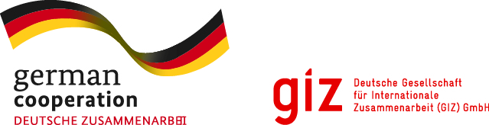 | Regional Project on  Social Rights for  Vulnerable Groups (SoRi)

AGJENDË

TAKIM KONSULTUES PËR PREZANTIMIN E GJETJEVE DHE REKOMANDIMEVE TË RAPORTIT TË MONITORIMIT PËR SHPËRNDARJEN E NDIHMËS EKONOMIKE DHE RESPEKTIMI I TË DREJTAVE TË PERSONAVE ME AFTËSI TË KUFIZUAR

17 QERSHOR, ORA 11:00 – 12:00

HOTEL “AMERIKA” KUKËS

10:45 – 11:00 Regjistrimi i pjesëmarrësve

11:00 – 11:10 Prezantim i iniciativës dhe qëllimi i takimit konsultues

11:10 – 11:35 Prezantimi i gjetjeve dhe rekomandimeve të raportit të
monitorimit për shpërndarjen e ndihmës ekonomike dhe respektimi i të drejtave të Personave me Aftësi të Kufizuar

11:35 – 12:00 Diskutime dhe konkluzione

